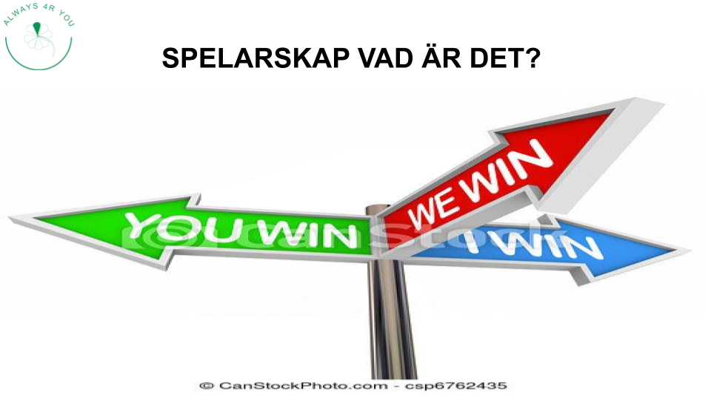

Sammanfattning av möte med U2 laget Onsdag 3 Mars kl 19.00 till 21.00
Vi samlades i stora salen och delade in oss i grupper. Vi samtalade i grupperna utifrån följande frågor.

- Why? Vad är din avsikt att spela fotboll, vad kommer du till träningar/matcher för?
- Vad är ett mål?
- Laget/Jaget vad och när?
- Vad är ett resultat?

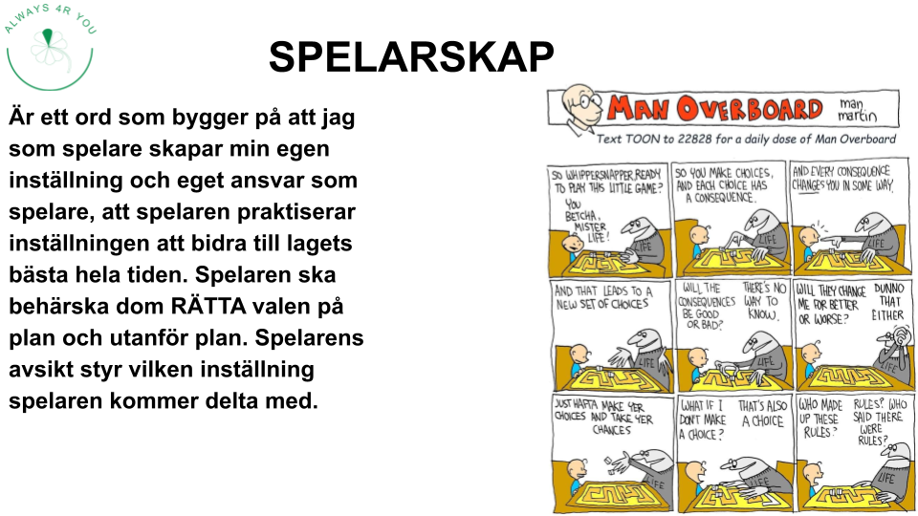

Svar från U 2 laget:

- Why?
Vi spelar för att bli proffs.
För att det är kul.
Någon sysselsättning som jag tycker om.
Fysisk aktivitet.
Glädje.
För kompisar spelar.
Fotboll är ett kul spel.

- Vad är ett Mål?
Något man vill uppnå.
Skjuta in bollen i.
Kan få en att bli bättre.
Något som rör framtiden.
Ett verktyg för att nå någonting.
Påverkan av framtiden.

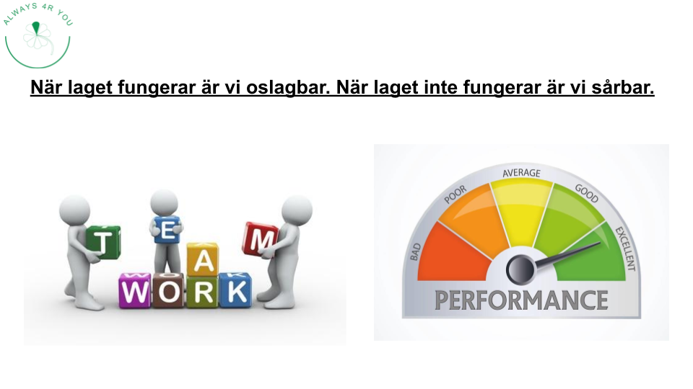
- Laget/Jaget.
Laget är när vi arbetar tillsammans.
Jaget är utifrån sig själv.
Du spelar med ett lag för att uppnå resultat.

- Vad är ett resultat?
Läser av matcher.
Spegelbild av prestation.
Drivkraft både + och -.
Summan av en insats.
Ex ett Mål som vi uppnår resultatmässigt.

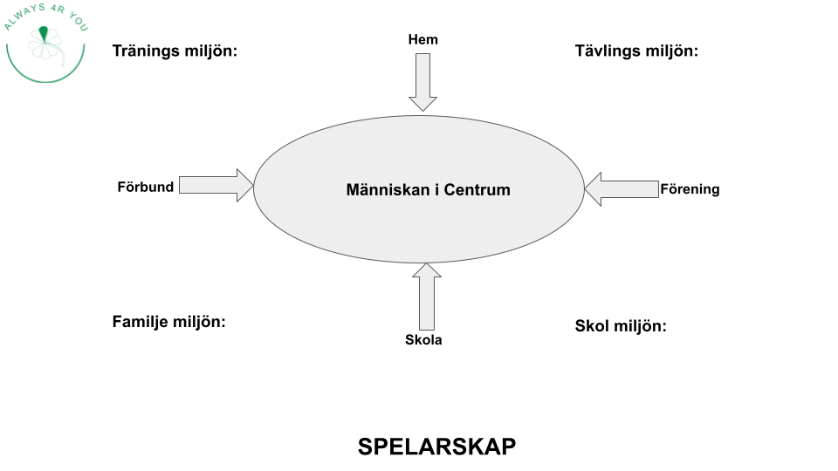

Sista sammanfattning! Vad tar ni med er från kvällens övningar?

Vi ska spela som ett lag.
Vi ska sätta mål framöver.
Vi ska utgå från laget.
Vi ska vinna som ett lag.

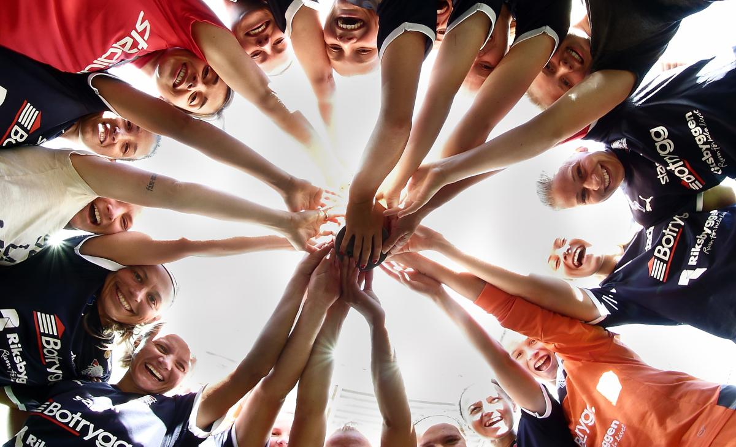

Tack för ert engagemang. Ett trevligt gäng som kan bli ett bra lag.
Vi ska fortsätta resan inom just SPELARSKAP.

